物 理 实 验 报 告

实验名称：_______铁磁材料居里温度测定_____
实验桌号：_________________________
指导教师：_______宁凡龙__________________

班级：_______________________________
姓名：_____________________________
学号：______________________________

实验日期: __2025__年__12__月__16__日 星期_二__下午
（此处填实验选课系统内日期）
浙江大学物理实验教学中心

如有实验补做，补做日期：
情况说明：

一、预习报告（10分）
（注：将已经写好的“物理实验预习报告”内容拷贝过来）
1. 实验综述（5分）
（自述实验现象、实验原理和实验方法，包括必要的光路图、电路图、公式等。不超过500字。）

本实验为铁磁材料居里温度的测量实验。铁磁材料在低于居里温度时具有自发磁化特性，其内部存在磁畴结构，在外磁场作用下磁畴容易取向排列，表现出较强的磁性。当温度升高时，原子磁矩间的交换作用逐渐被热运动削弱，当温度达到居里温度附近，材料由铁磁态转变为顺磁态，其相对磁导率迅速下降并趋近于。
本实验采用交流电桥法测量铁磁材料的居里温度。将待测铁磁样品置于电桥的一臂电感中，通过调节电桥使其在室温下达到平衡。随着样品温度升高或降低，其磁导率发生变化，引起电感量改变，从而导致电桥输出电压发生变化。实验中记录不同温度下电桥不平衡电压，绘制升温和降温过程中的 U–T 曲线。
通过分析 U–T 曲线的形状变化，采用拐点法等方式确定材料的居里温度。同时比较升温与降温曲线的差异，并分析交流电频率和加热速率对测量结果的影响，从而加深对铁磁材料磁性随温度变化规律及实验测量方法的理解。

2.实验重点（3分）
（简述本实验的学习重点，不超过100字。）
理解铁磁材料由铁磁态向顺磁态转变的物理机理，掌握交流电桥法测量居里温度的基本原理与实验步骤，并能够通过 U–T 曲线准确判定居里温度。

3.实验难点（2分）
（简述本实验的实现难点，不超过100字。）
实验中交流电桥的精确调平以及样品升温、降温过程中的温度控制较为关键，电桥调平误差和加热速率都会对居里温度的测定结果产生影响，需要合理控制实验条件并正确判断曲线拐点。

二、原始数据（20分）
（将有老师签名的“自备数据记录草稿纸”的扫描或手机拍摄图粘贴在下方，完整保留姓名，学号，教师签字和日期。）

三、结果与分析（60分）
1. 数据处理与结果（30分）
（列出数据表格、选择适合的数据处理方法、写出测量或计算结果。）
我们已知材料的居里温度标注为T₀ = 78℃
数据处理整理后如下：
T/℃ | 12.6 | 14.6 | 17.8 | 20.0 | 22.0 | 24.0
U/mV | 106.3 | 106.4 | 106.5 | 106.5 | 106.6 | 106.6
T/℃ | 26.0 | 28.0 | 30.0 | 32.0 | 34.0 | 36.0
U/mV | 106.7 | 106.8 | 106.9 | 107.0 | 107.1 | 107.2
T/℃ | 38.0 | 40.0 | 42.0 | 44.0 | 46.0 | 48.0
U/mV | 107.3 | 107.4 | 107.5 | 107.6 | 107.8 | 107.9
T/℃ | 50.0 | 52.0 | 54.0 | 55.5 | 56.0 | 56.5
U/mV | 108.1 | 108.2 | 108.3 | 108.4 | 108.4 | 108.5
T/℃ | 57.0 | 57.5 | 58.0 | 58.5 | 59.0 | 62.0
U/mV | 108.5 | 108.6 | 108.6 | 108.7 | 108.7 | 108.9
T/℃ | 64.0 | 66.0 | 68.0 | 70.0 | 72.0 | 74.0
U/mV | 109.1 | 109.3 | 109.4 | 109.5 | 109.7 | 109.8
T/℃ | 76.0 | 78.0 | 78.5 | 79.0 | 79.5 | 80.0
U/mV | 109.8 | 109.7 | 109.4 | 109.3 | 109.2 | 108.7
T/℃ | 80.5 | 81.0 | 81.5 | 82.0 | 82.5 | 83.0
U/mV | 108.2 | 107.7 | 106.8 | 105.7 | 103.9 | 101.6
T/℃ | 83.5 | 84.0 | 84.5 | 85.0 | 85.5 | 86.0
U/mV | 99.2 | 96.7 | 94.4 | 91.9 | 88.9 | 85.3
T/℃ | 86.5 | 87.0 | 87.5 | 88.0 | 88.5 | 89.0
U/mV | 78.3 | 71.1 | 64.2 | 57.4 | 52.8 | 46.8
T/℃ | 89.5 | 90.0 | 90.5 | 91.0 | 91.5 | 92.0
U/mV | 42.6 | 39.5 | 36.3 | 31.7 | 28.7 | 26.7
T/℃ | 92.5 | 93.0 | 93.5 | 94.0 | 94.5 | 95.0
U/mV | 24.6 | 22.3 | 20.2 | 17.2 | 15.9 | 14.4
T/℃ | 95.5 | 96.0 | 96.5 | 97.0 | 97.5 | 98.0
U/mV | 13.1 | 12.0 | 11.1 | 10.5 | 9.6 | 9.0
T/℃ | 98.5 | 99.0 | 99.5 | 100.0 | 98.0 | 96.0
U/mV | 8.4 | 8.0 | 7.6 | 7.2 | 9.2 | 10.9
T/℃ | 95.5 | 95.0 | 94.5 | 94.0 | 93.5 | 93.0
U/mV | 11.1 | 11.6 | 12.0 | 12.7 | 13.6 | 13.9
T/℃ | 92.5 | 92.0 | 91.5 | 91.0 | 90.5 | 90.0
U/mV | 14.6 | 15.3 | 16.7 | 18.3 | 19.6 | 20.6
T/℃ | 89.5 | 89.0 | 88.5 | 88.0 | 87.5 | 87.0
U/mV | 22.0 | 23.7 | 25.7 | 28.5 | 31.2 | 34.4

T/℃ | 86.5 | 86.0 | 85.5 | 85.0 | 84.5 | 84.0
U/mV | 36.3 | 39.8 | 43.3 | 47.6 | 52.4 | 56.6
T/℃ | 83.5 | 83.0 | 82.5 | 82.0 | 81.5 | 81.0
U/mV | 61.2 | 67.5 | 73.7 | 78.7 | 86.0 | 93.9
T/℃ | 80.5 | 80.0 | 79.5 | 79.0 | 78.5 | 78.0
U/mV | 97.4 | 99.7 | 102.0 | 104.3 | 106.5 | 108.0
T/℃ | 77.5 | 77.0 | 76.5 | 76.0 | 75.5 | 75.0
U/mV | 109.3 | 110.1 | 110.2 | 111.3 | 111.6 | 112.0
T/℃ | 74.5 | 74.0 | 73.5 | 73.0 | 72.5 | 72.0
U/mV | 112.2 | 112.4 | 112.4 | 112.5 | 112.5 | 112.5
T/℃ | 71.5 | 71.0 | 70.5 | 70.0 | 69.5 | 69.0
U/mV | 112.4 | 112.4 | 112.4 | 112.4 | 112.3 | 112.3
T/℃ | 68.5 | 68.0 | 67.5 | 67.0 | 66.5 | 66.0
U/mV | 112.3 | 112.2 | 112.2 | 112.2 | 112.1 | 112.1
T/℃ | 65.5 | 65.0 | 64.5 | 64.0 | 63.5 | 63.0
U/mV | 112.0 | 112.0 | 112.0 | 111.9 | 111.9 | 111.8
T/℃ | 62.5 | 62.0 | 61.5 | 61.0 | 60.5 | 60.0
U/mV | 111.8 | 111.8 | 111.7 | 111.7 | 111.6 | 111.6
T/℃ | 59.5 | 59.0 | 58.5 | 58.0 | 57.5 | 57.0
U/mV | 111.65 | 111.5 | 111.4 | 111.4 | 111.3 | 111.3
T/℃ | 56.5 | 56.0 | 55.5 | 55.0 | 55.5 | 56.0
U/mV | 111.3 | 111.2 | 111.2 | 111.1 | 109.1 | 109.1
T/℃ | 56.5 | 57.0 | 57.5 | 58.0 | 58.5 | 59.0
U/mV | 109.1 | 109.0 | 109.0 | 109.0 | 109.0 | 109.0
T/℃ | 59.5 | 60.0 | 60.5 | 61.0 | 61.5 | 62.0
U/mV | 109.0 | 109.0 | 109.0 | 109.1 | 109.1 | 109.0
T/℃ | 62.5 | 63.0 | 63.5 | 64.0 | 64.5 | 65.0
U/mV | 109.1 | 109.1 | 109.1 | 109.1 | 109.1 | 109.1
T/℃ | 66.0 | 66.5 | 67.0 | 67.5 | 68.0 | 68.5
U/mV | 109.1 | 109.1 | 109.2 | 109.2 | 109.2 | 109.2
T/℃ | 69.0 | 69.5 | 70.0 | 70.5 | 71.0 | 71.5
U/mV | 109.2 | 109.2 | 109.2 | 109.3 | 109.3 | 109.3
T/℃ | 72.0 | 72.5 | 73.0 | 73.5 | 74.0 | 74.5
U/mV | 109.3 | 109.3 | 109.3 | 109.3 | 109.3 | 109.3
T/℃ | 75.0 | 75.5 | 76.0 | 76.5 | 77.0 | 77.5
U/mV | 109.3 | 109.3 | 109.3 | 109.3 | 109.3 | 109.2
T/℃ | 78.0 | 78.5 | 79.0 | 79.5 | 80.0 | 80.5
U/mV | 109.2 | 109.1 | 109.1 | 109.0 | 108.8 | 108.6
T/℃ | 81.0 | 81.5 | 82.0 | 82.5 | 83.0 | 83.5
U/mV | 108.4 | 108.2 | 107.8 | 107.1 | 106.5 | 105.7
T/℃ | 84.0 | 84.5 | 85.0 | 85.5 | 86.0 | 86.5
U/mV | 104.6 | 103.2 | 100.8 | 98.9 | 96.6 | 94.1
T/℃ | 87.0 | 87.5 | 88.0 | 88.5 | 89.0 | 89.5
U/mV | 91.9 | 88.5 | 86.3 | 82.0 | 76.3 | 69.1
T/℃ | 90.0 | 90.5 | 91.0 | 91.5 | 92.0 | 92.5
U/mV | 61.6 | 56.4 | 51.7 | 46.8 | 41.9 | 37.3
T/℃ | 93.0 | 93.5 | 94.0 | 94.5 | 95.0 | 95.5
U/mV | 33.7 | 30.7 | 27.4 | 24.9 | 22.8 | 20.6
T/℃ | 96.0 | 96.5 | 97.0 | 97.5 | 98.0 | 98.5
U/mV | 18.9 | 16.6 | 15.3 | 13.9 | 12.7 | 11.6
T/℃ | 99.0 | 99.5 | 100.0
U/mV | 10.8 | 10.0 | 9.3
一、缓慢升温部分：
1）三线法
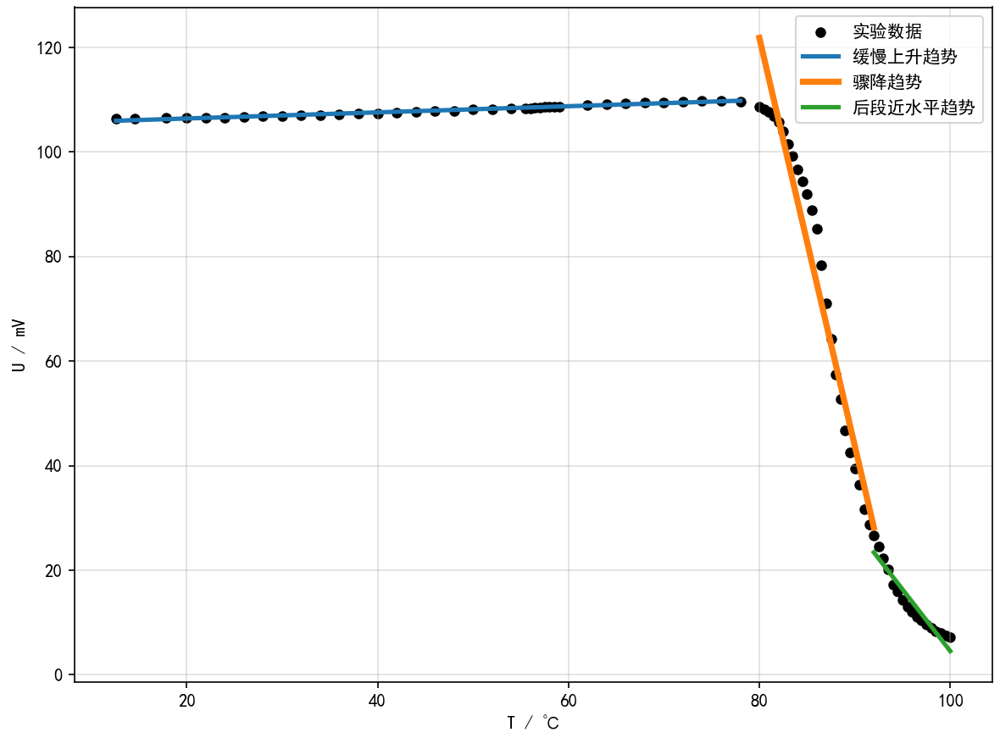
拟合出的交点结果：
第一、二条直线交点 T₁₂ = 81.51 ℃
第二、三条直线交点 T₂₃ = 92.87 ℃
两交点平均值 $\overline{T}$ = 87.19 ℃
相对误差 $E =| \frac{\overline{T}−T0}{T0}$ | × 100% = 11.8%
2）导数法

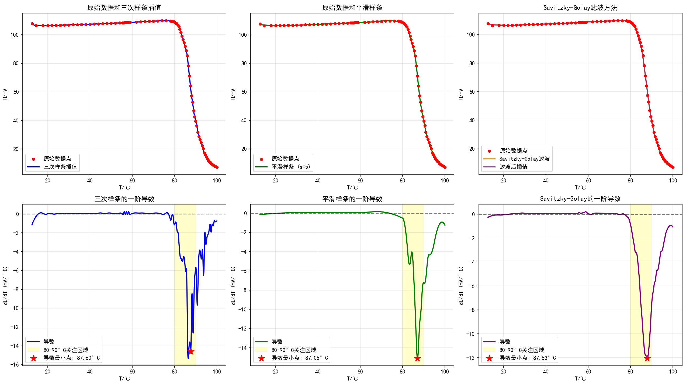
将三种曲线的拟合得到温度取平均值，计算得 $\overline{T}$ = 87.49 ℃
相对误差 $E =| \frac{\overline{T}−T0}{T0}$ | × 100% = 12.2%
二、降温部分：
- 三线法
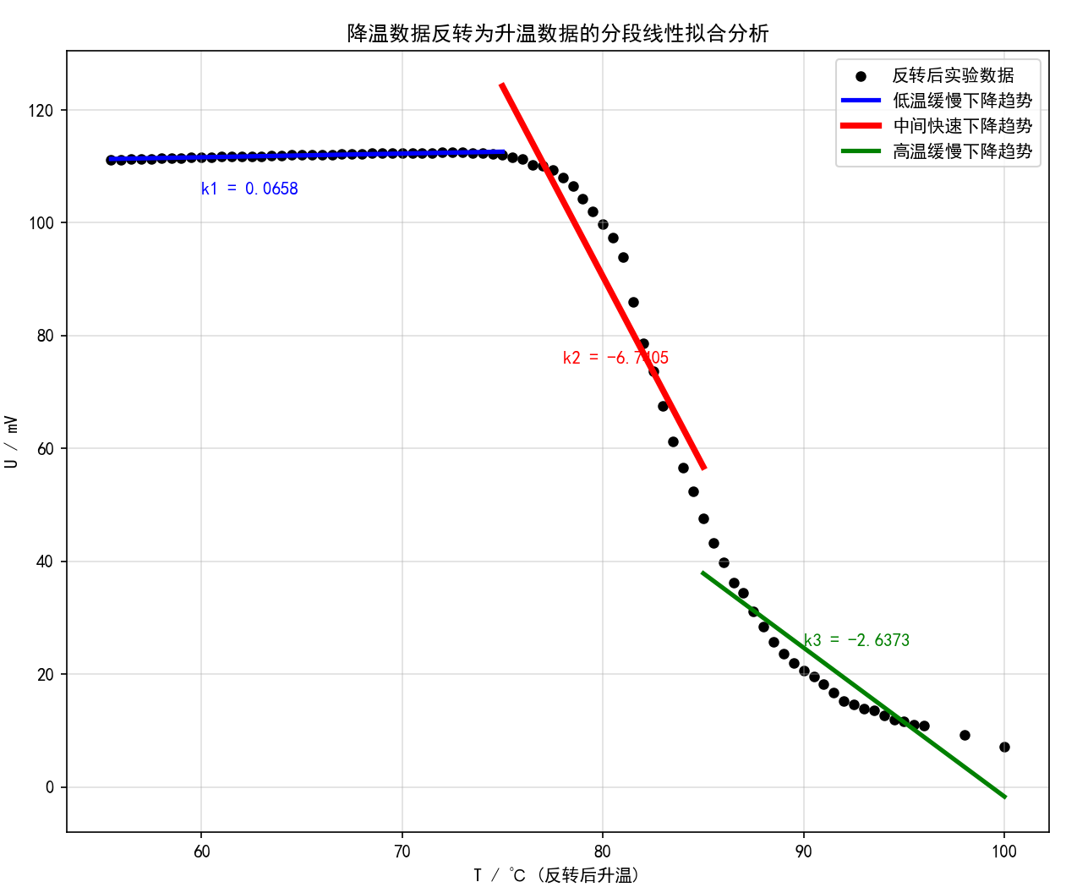
交点结果：
第一、二条直线交点 T₁₂ = 89.00 ℃
第二、三条直线交点 T₂₃ = 78.00 ℃
两交点平均值 $\overline{T}$ = 83.50 ℃
相对误差 $E =| \frac{\overline{T}−T0}{T0}$ | × 100% = 7.1%
2）导数法
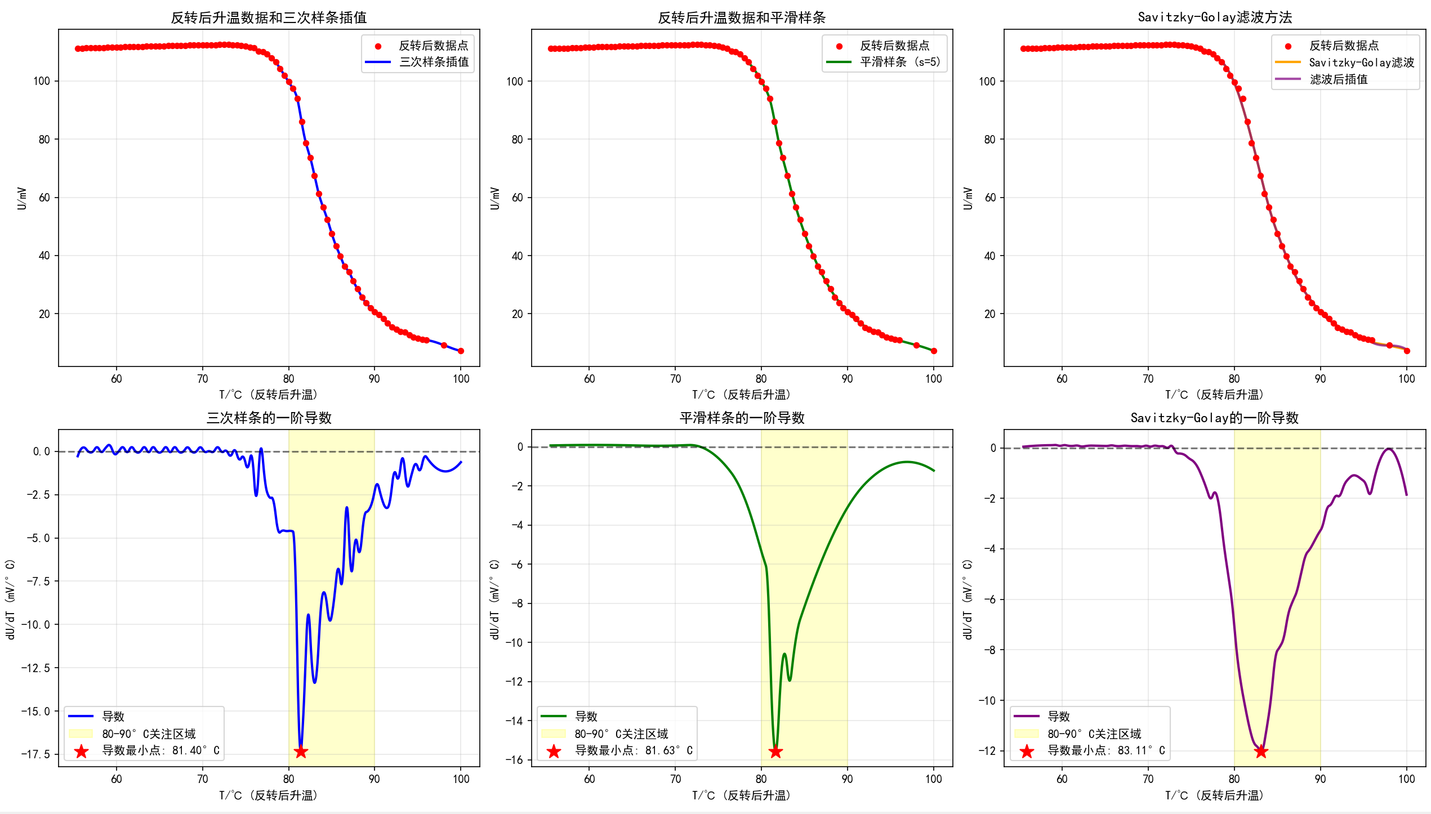

将三种曲线的拟合得到温度取平均值，计算得 $\overline{T}$ =82.05 ℃
相对误差 $E =| \frac{\overline{T}−T0}{T0}$ | × 100% = 5.2%
三、快速升温部分：
- 三线法：
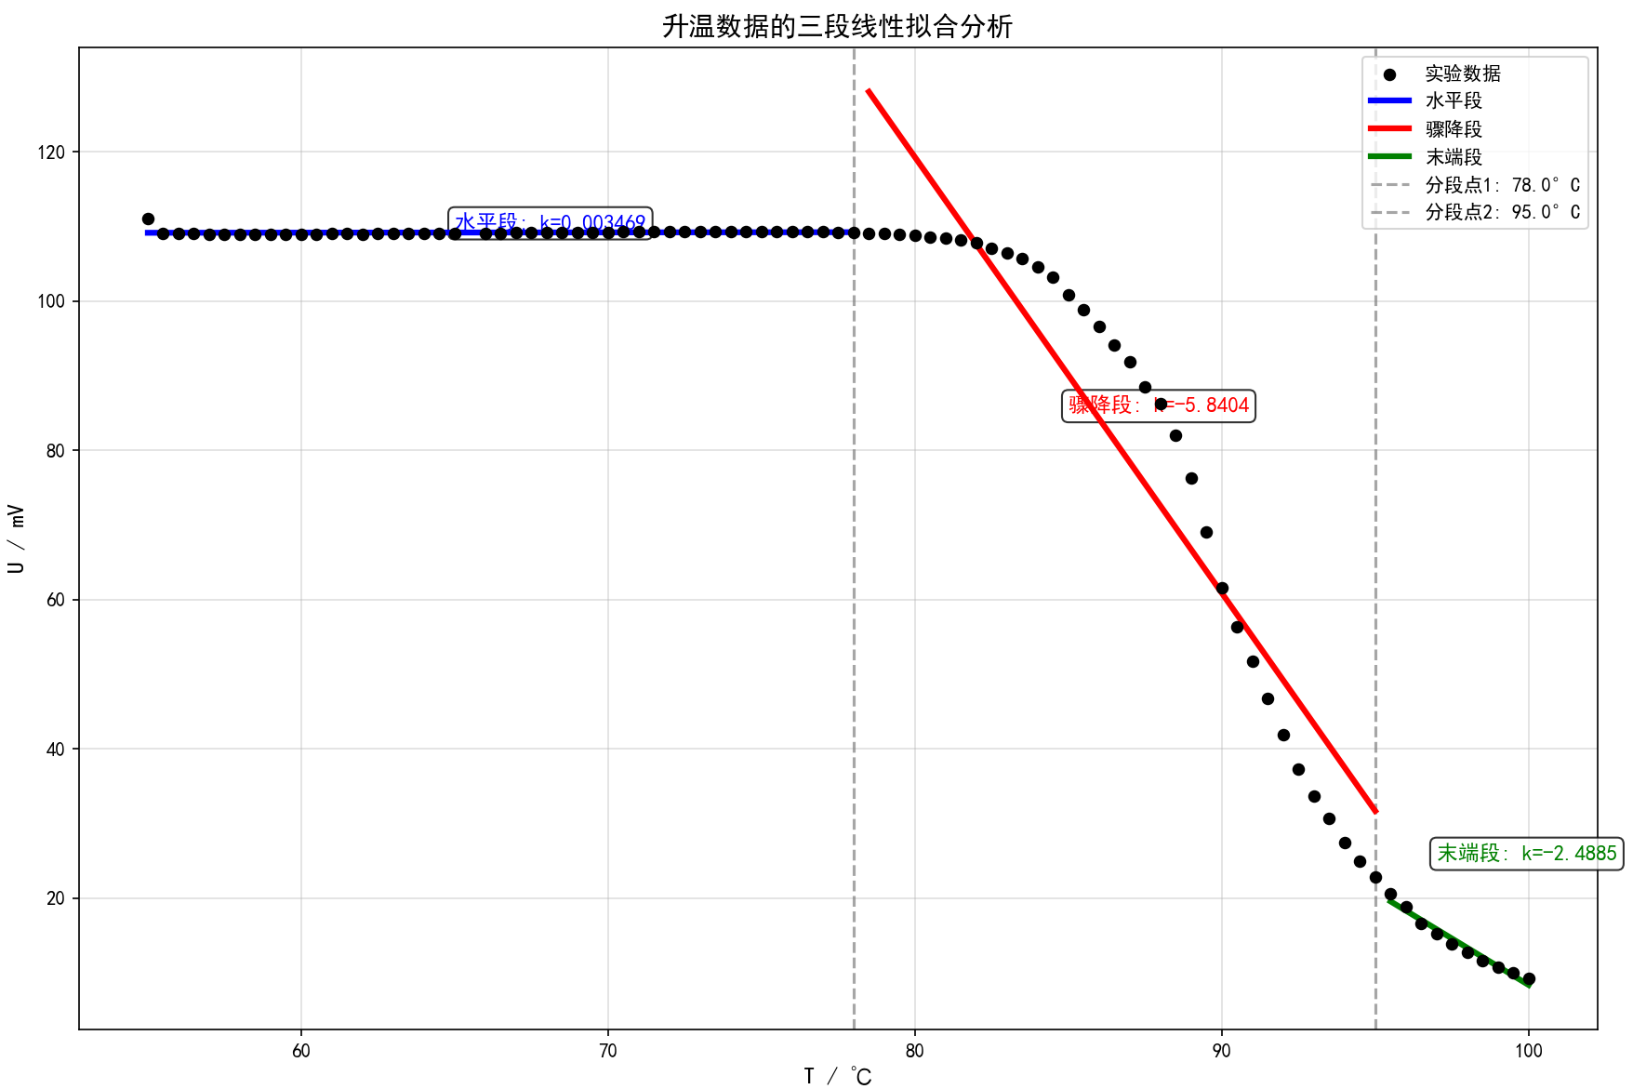

交点结果：
第一、二段直线交点 : T₁₂ = 81.72 ℃
第二、三段直线交点 : T₂₃ = 98.25 ℃
两交点平均值: $\overline{T}$ = 89.98 ℃
相对误差 $E =| \frac{\overline{T}−T0}{T0}$ | × 100% = 15.4%
- 导数法：
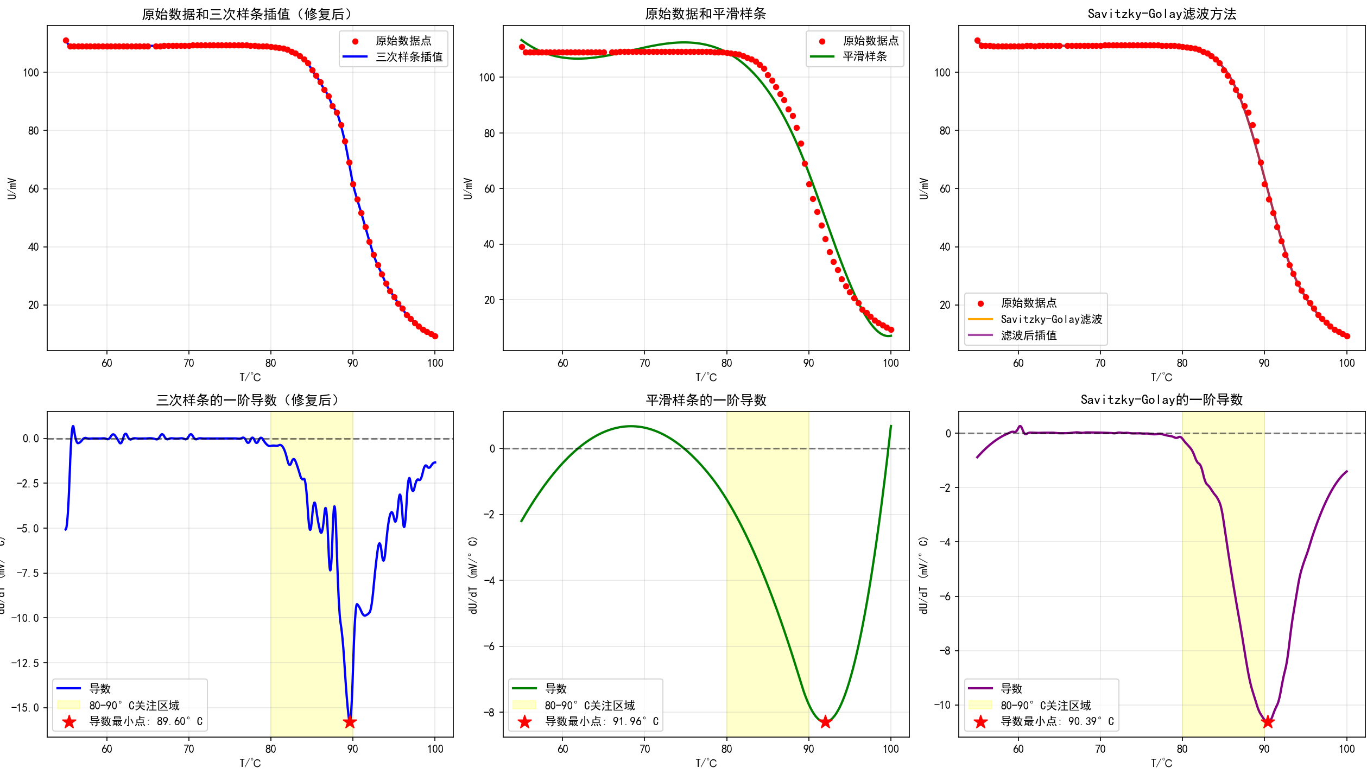
将三种曲线的拟合得到温度取平均值，计算得 $\overline{T}$ = 90.65 ℃
相对误差 $E =| \frac{\overline{T}−T0}{T0}$ | × 100% = 16.2%

2．误差分析（20分）
（运用测量误差、相对误差或不确定度等分析实验结果，写出完整的结果表达式，并分析误差原因。）
- 由于被研究的铁氧体置于电感中，如果加热速度过快，则传感器测试温度将与铁氧体实际 温度不同。
- 在铁氧体样品居里温度附近，实验所测温度间隔为0.5℃,无法做到连续记录电压与温度的变化关系曲线，故存在系统误差，在数据处理时也具有误差。
- 实验仪上的电压、信号频率等与实际存在一定偏差，此为系统误差。
- 铁氧体上的导热硅脂可能涂抹不匀，样品升温时速率可能发生些许变化。
5. 人视觉的暂留性及反应时间，导致无法做到精确同步。

3．实验探讨（10分）
（对实验内容、现象和过程的小结，不超过100字。）
通过本次实验，我了解了铁磁物质由铁磁性转变为顺磁性的微观机理，利用交流电桥法测定 铁磁材料样品的居里温度，升温或降温对居里温度测试结果的影响。实验中需要记录很多数 据，要求我们集中注意力。总而言之，这次实验让我受益匪浅。

四、思考题（10分）
（解答教材或讲义或老师布置的思考题，请先写题干，再作答。）
- 铁磁物质的三个特性是什么？
- ·自发磁化：在没有外磁场时，材料内部的磁矩在晶格域（铁畴）内取向大体一致，表现出一定的磁化。不同铁畴之间方向可能不同，但整体可表现出净磁化。
- ·短程自发磁化耦合与端区互相强化：晶格中的磁矩通过最近邻的交换作用强烈耦合，促进同一铁畴内磁矩同向排列，形成宏观的磁化。
- ·磁滞性与可磁化性记忆：在外磁场变化时，材料的磁化强度对场强有滞后关系，磁化过程具有剩磁和矫顽力，能够“记忆”先前的磁场状态。
- 用铁畴理论解释样品的磁化强度在温度达到居里点时发生突变的微观机理是什么？
- ·铁磁材料在低温时，晶格内通过强交换耦合使大量磁矩自发同向排列，形成多个磁畴，外加磁场增强某些畴的占比，整体磁化强。
- ·当温度升高接近居里点（Tc）时，热能增强，热扰动逐渐克服磁矩之间的交换耦合能。畴内磁矩的有序程度下降，畴壁变得更容易移动，畴与畴之间的对齐也变弱。
- ·临近 Tc 时，系统相变为顺磁态：磁矩的长程有序消失，宏观上的自发磁化逐渐减小到零。微观上，铁畴的平均取向不再具有长程有序，畴壁的运动和畴尺寸的变化导致净磁化显著下降，导致磁化强度在 Tc 处迅速减小，表现出突变（在理论上为相变的临界行为）。
- ·简要总结：居里点时，交换耦合与热能的竞争达到临界，铁畴内的磁序崩溃，畴结构失去有序排列，导致宏观磁化强度的突然下降至零（对理想无缺陷样品；实际材料可能还保留一些剩余磁性，但显著降低）。

- 测出的U-T曲线，为什么与横坐标没有交点？
测得的 U-T 曲线在实验温度范围内没有与横坐标交点，是因为测试的电压源自材料的极化变化或热电效应，其参考电位并非严格对应“零极化”状态，材料在顺电相区仍可能存在残余极化或界面电势，因此电压不会真正降为零，即便温度继续增高到远超居里点。

注意事项：
1.用PDF格式上传“实验报告”，文件名：学生姓名+学号+实验名称+周次。
2.“实验报告”必须递交在“学在浙大”本课程内对应实验项目的“作业”模块内。
3.“实验报告”成绩必须在“浙江大学物理实验教学中心网站”-“选课系统”内查询。
4.教学评价必须在“浙江大学物理实验教学中心网站”-“选课系统”内进行，学生必须进行教学评价，才能看到实验报告成绩，教学评价须在本次实验结束后3天内进行。

浙江大学物理实验教学中心制

